Laboratorio de Biología
Práctica No. 10
Tejidos

Introducción

El organismo animal consta de células, sustancia intercelular y líquidos corporales. Las células adoptan diversas formas y tamaños, de acuerdo con la función que desempeñen y su estado de actividad. Cuando ellas se agrupan en tejidos, adquieren una disposición específica.
La sustancia intercelular puede ser: formada (se observa como fibras) o amorfa. Las fibras se clasifican, de acuerdo con su forma y composición química, en colágenas, reticulares y elásticas. Es de recalcar, que las llamadas fibras musculares y fibras nerviosas son células y prolongaciones del cuerpo celular (o sea parte de la célula nerviosa), respectivamente. Por lo tanto deben diferenciarse de la sustancia intercelular formada.
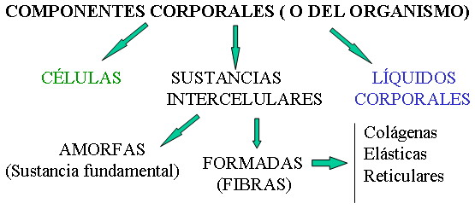
Pautas a seguir para la identificación de estructuras tisulares.
En los cortes (micropreparados) teñidos con hematoxilina y eosina (H&E), usados para la identificación de los tejidos y órganos con el microscopio óptico, o en las reproducciones (fotomicrografías o imágenes de otro orden) de los mismos, es posible ver estructuras acidófílas (color rosáceo) y basófilas (color azuloso). Los límites celulares son, en general, escasamente visibles y por lo tanto, la representación mental que de las estructuras hace el observador, se basa en:
1)la distancia entre los núcleos de las células: Esta distancia permite también inferir la abundancia, escasez o ausencia de sustancia intercelular amorfa.
2)La forma y tamaño del núcleo de la mayoría de las células que conforman un tejido: Ellos guardan estrecha relación con la forma de la célula y por ende permiten inferir la misma en muchos casos.
3)La disposición de las células y fibras: grado de ordenamiento, si forman hileras únicas o sobrepuestas en dos o más capas o irregularidad en la disposición. Las fibras (sean células o sustancia intercelular) tienen unas características de tinción, tamaño y forma, que permiten diferenciarlas entre sí.
En síntesis, los elementos propuestos para tomar en cuenta en el análisis conducente a la identificación de los tejidos, son:
La forma, tamaño y características tintoriales de las células.
La distancia entre las células.
La cantidad de sustancia intercelular.
Las características de la sustancia intercelular formada: tamaño, tinción forma y disposición.
Características clave para identificar los tejidos básicos en cortes coloreados con hematoxilina y eosina.
 | TEJIDO EPITELIAL | TEJIDO CONECTIVO | TEJIDO  MUSCULAR** | TEJIDO NERVIOSO
DISPOSICIÓN DE LAS CÉLULAS | ORDENADA | DESORDENADA* | ORDENADA | DESORDENADA
FORMA Y TAMAÑO DE LAS CÉLULAS | PEQUEÑAS  PLANAS, CÚBICAS Y CILÍNDRICAS | PEQUEÑAS  MULTIFORMES | GRANDES  FORMA CILÍNDRICA (MUSCULO ESTRIADO) O AHUSADA (MUSCULO LISO) | GRANDES  MULTIFORMES CON PROLONGACIONES
DISTANCIA ENTRE LAS CÉLULAS | MÍNIMA | GRANDE | MÍNIMA | MÍNIMA
CANTIDAD DE SUSTANCIA INTERCELULAR | MÍNIMA | ABUNDANTE | ESCASA | ESCASA
TINCIÓN PREDOMINANTE Y CARACTERÍSTICAS DEL NÚCLEO | BASOFÍLICA  NÚCLEO CON FORMA SIMILAR  A LA DE LA  CÉLULA | EOSINOFÍLICA  NÚCLEOS DE FORMAS VARIADAS | EOSINOFÍLICA  NÚCLEOS GRANDES. EN M. ESTRIADO ESQUELETICO, EN LA PERIFERIA DE LA CÉLULA. EN M. LISO Y EN EL CARDIACO, EN EL CENTRO | PREDOMINANTEMENTE BASÓFILA EN LA SUSTANCIA GRIS Y EOSINOFÍLICA EN LA BLANCA.  NÚCLEOS DE FORMAS VARIADAS  EN LAS FIBRAS NERVIOSAS SE PUEDE VER LA NEUROQUERATI
* En los tejidos conectivos densos regulares, la disposición ordenada de las de las fibras y de los núcleos de las células en hilera, proporcionan, sin embargo, una apariencia de ordenamiento, que no se aprecia en los demás tejidos conectivos.
**Recordar que las fibras musculares estriadas resultan de la fusión de varios mioblastos y que las lisas representan células individuales.
Objetivo:

-Que el estudiante al concluir la pràctica aprenda a conocer y a diferenciar los tejidos humanos.

Procedimiento:

- Observar a travès del microscopio la muestra preparada
- Dibujar y hacer observaciones correspondientes, tomando en cuenta, las características para
identificar los tejidos básicos.
- Utilizar crayones para colorear sus observaciones.

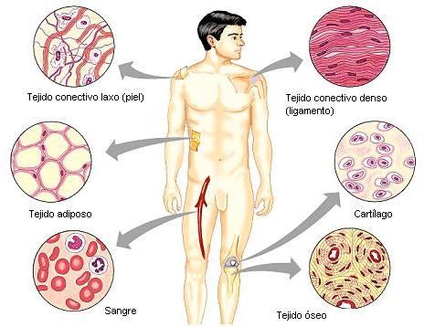

Ocular: ___________________________________
Objetivo: __________________________________
Aumento: _________________________________
Microscopio : ______________________________
Descripción: ______________________________
______________________________
______________________________
______________________________
______________________________
______________________________

